行程特色 | TOP

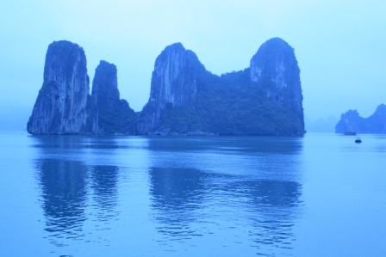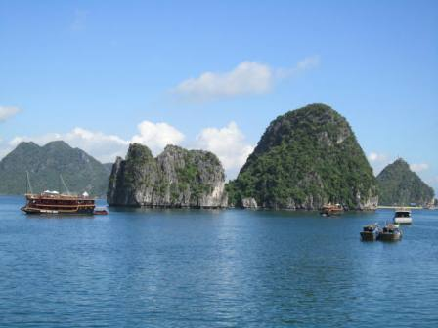
在北越旅遊是色彩鮮豔而多樣雜陳的，從平價的越南河粉、法國麵包到浪漫湖邊奢華的海鮮大餐；從河內市區那24小時不止息的汽機車喇叭聲，到划著小舟靜靜觀賞寧靜溪流與那兀然拔起的奇峰巨石﹔從下龍灣那怎麼也看不完的海上桂林，到少數民族濃烈的色彩與梯田映山光的山間魅力。
過往的中國文化與法國殖民文化，讓這裡留下看不完的美麗建築﹔到處都是的濕地、湖泊、河流與大樹，為紛擾城市增添許多隨手可拾的清靜，這充滿矛盾衝突的感覺正是北越南吸引我的地方！
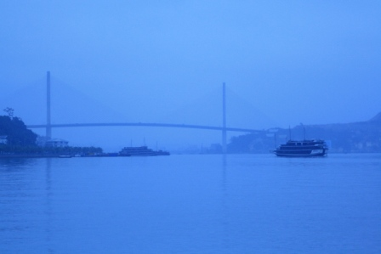 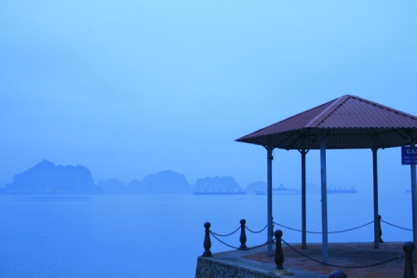 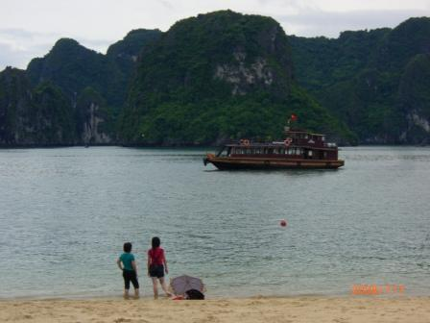
★世界遺產～下龍灣★
傳說神龍為了拯救安南古國不受外族侵略，現身下龍灣以珍珠幻化成一千六百多座大小島嶼，形成自然防衛，驅除外患，解除危機。引人的神話故事加上名列世界八大自然遺產的盛名，讓下龍灣成為必遊的旅遊勝地。在煙波浩淼的海面上，星羅棋佈著數不清的大小島嶼與奇峰怪石，山連水水連山，千變萬化，鬼斧神工，令人嘆為觀止。這些典型的喀斯特地貌的小島與桂林山水有異曲同工之妙，因此又有《海上桂林》之美稱。

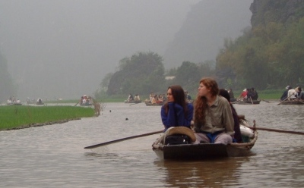 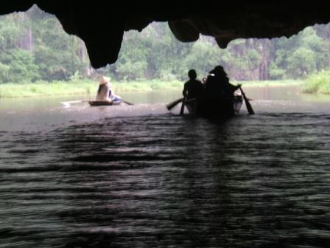 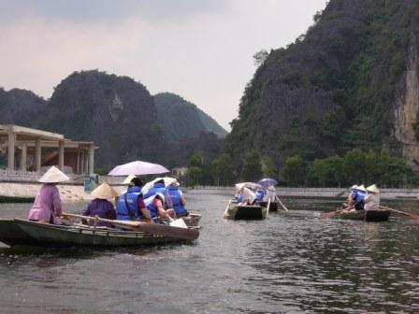
★寧平碧洞～陸龍灣★
想要了解越南的歷史，寧平是一個重要的城市。而寧平碧洞因石灰岩地形所形成的奇峰異石，風光十分明媚被稱為《陸地上的下龍灣》此地不靠海，一條曲折小河蜿蜒其中，翠綠的水與壯麗的山交融，加上碧綠稻田相襯，呈現出的是寧靜鄉村景色。搭小舟欣賞石灰岩奇景，兩岸風光寧靜、偶見小屋、遺世獨立，令人有種置身於世外桃源的情境。
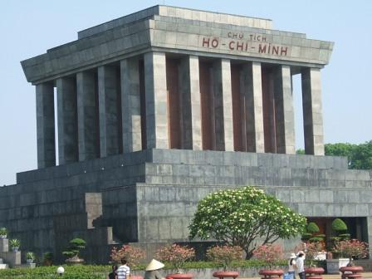 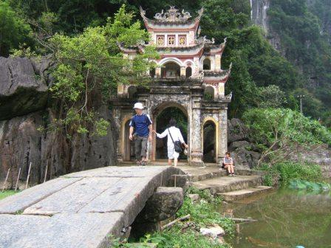 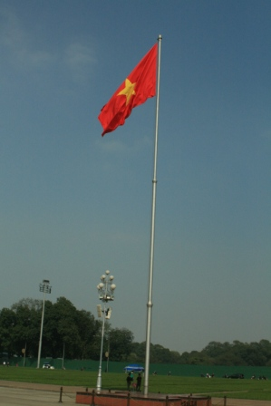 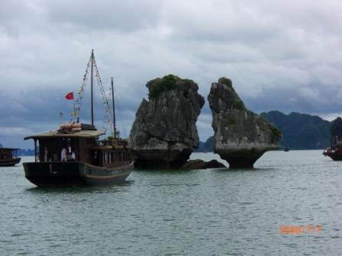
★藝術的河內★
是座歷史悠久的古都，是越南傳統文化的搖藍，走在河內的街頭你會發現濃濃的藝術味，來自於傳統中國建築，也來自於法國殖民時期遺留的法式建築，更來自於傳統的水上木偶戲，還有他們的繪畫。河內最讓人稱的藝術還是《水上木偶戲》，這種用木頭刻成，並由演師站立於竹簾後的水中，以竹竿操弄的木偶戲，在世界各地的巡迴演出時均曾深受好評。
在河內街頭，有許多畫廊販售相關的越南風情畫作、刺繡，還有模仿西方世界名畫的模仿畫，由於受到法國殖民影響，加上當時印象派的畫風正流行，因此，河內的印象畫也都有不錯的水準。
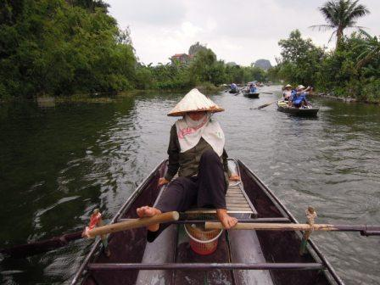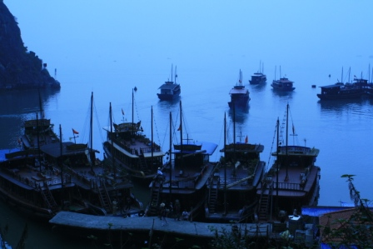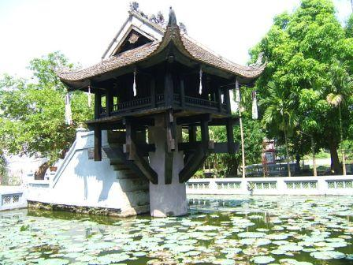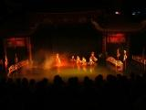
【行程特色】
- 下龍灣搭乘遊船，參觀有《海上桂林》及《海上石林》的『新世界七大自然奇景』世界遺產奇觀的～下龍灣。
- 安排欣賞越南國寶級傳統～水上木偶戲。
- 非常特殊雅致，素有《沒有水的下龍灣》人稱《陸龍灣》，遊寧平碧洞古寺+三谷湖遊船欣賞到全世界獨特『雙腳划槳』。
- 參觀越南國父胡志明故居，緬懷胡志明的足跡。
- 漫遊河內36古街，遊覽古色古香傳統商店街，體驗道地人文民風。
- 貼心贈品：每天車上一瓶礦泉水、團體照一張、玉桂油、越南斗笠、招待每人椰子乙次。
- 風味安排：河內庭園式餐廳自助餐／下龍灣遊船海鮮餐花蟹一隻或螳螂蝦一隻／下龍灣四星級酒店內晚餐／河內精緻越式風味餐／寧平農家羊肉風味料理／中式料理午、晚餐含酒水《自助餐除外》。
- 購物安排：綜合漆器木雕傢俱百貨店／綜合珍珠玉器百貨店。註：越南車程較遠中途停靠廁所休息站，皆賣當地藝術品或當地土特產，並非特定購物點。
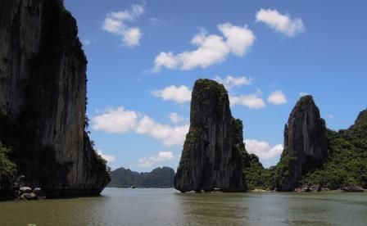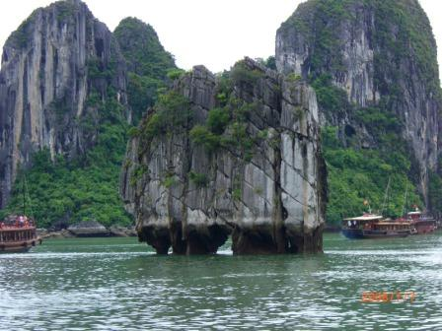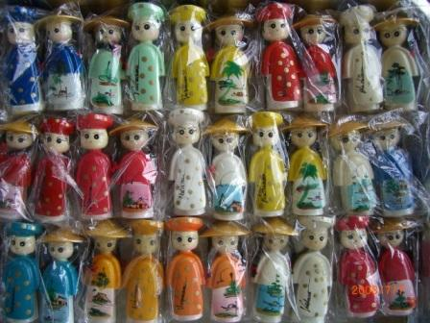 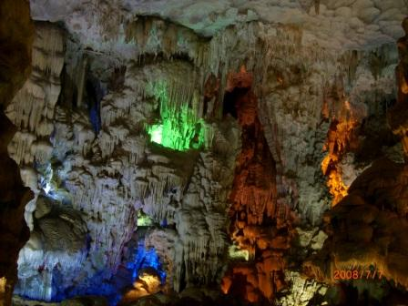
【飯店安排】下龍灣宿四星飯店＋河內住宿三星商務旅館。
☆下龍灣【珍珠飯店】
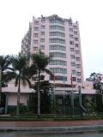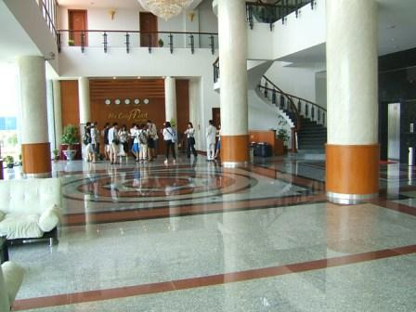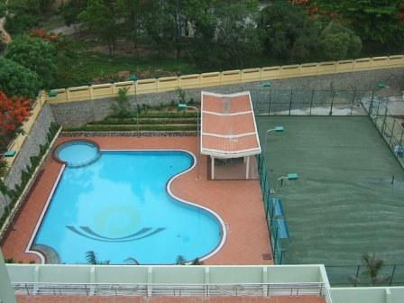
☆下龍灣【下龍東方 HERITAGE HALONG HOTEL】
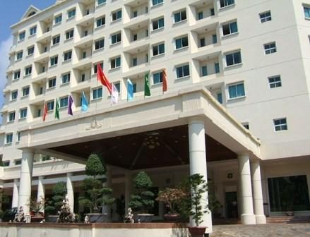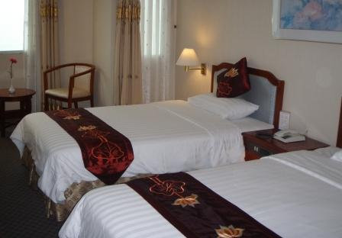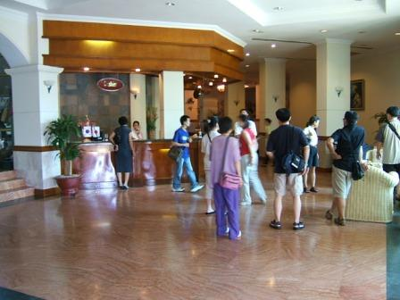
☆下龍灣【亞細安飯店ASEAN HALONG HOTEL】
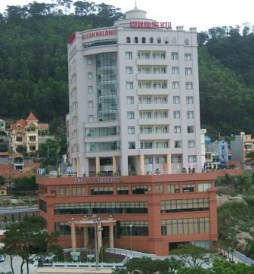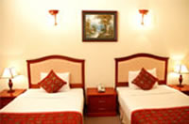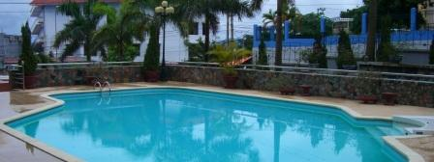
☆下龍灣【下龍灣春天(夢泉)SPRING HOTEL】
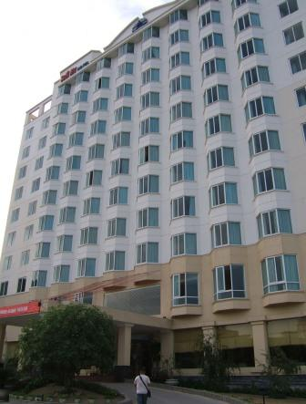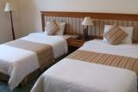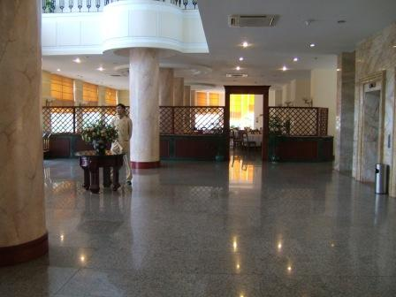
☆河內【伊甸園飯店ARIVE EDEN HANOI HOTEL】
2010年7月河內最新開幕，為伊甸園精品商務飯店，位於河內市商業中心區，附近多商業辦公室、餐廳及擁有河內最大購物百貨中心“VINCOM百貨公司“對面 ，SHOPPING購物最便捷。
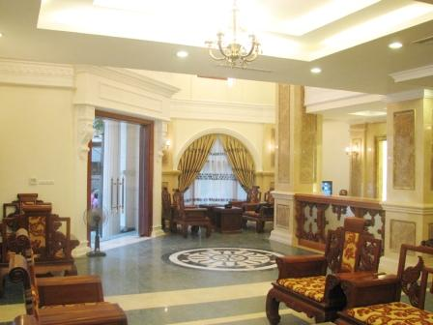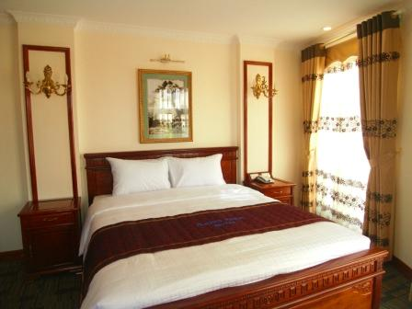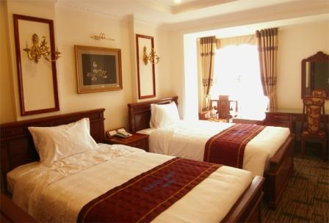
☆河內【朵絲薇塔精品飯店LA DOLCE VITA HOTEL】
LA DOLCE VITA HOTEL 2009年6月份新開幕，為3星級商務精品飯店，位於河內市中心，36古街，飯店房間擁有網路線可上網，飯店位於市中心，採買購物SHOPPING方便。
註：河內36古街內，規定大型遊覽車當地無法入內，車輛只能停於固定區域，團體只能走路逛街入住飯店，行李會有服務人員送達飯店內！敬請鑒諒。
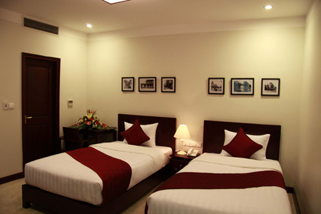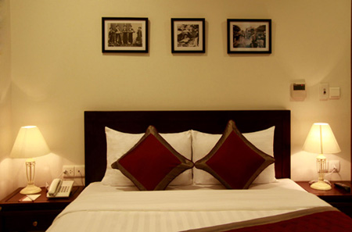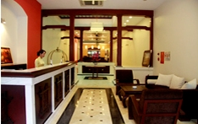
☆河內【拱多拉飯店GONDOLA HOTEL 】
位於三十六古街市區內，屬三星飯店，於2012年12月全新開幕房間共計40間，其中TWN BEDx11間，其餘皆是DBL的房型房間內部除了充滿歐洲時尚感外，並兼具小巧精緻及典雅風。註：飯店位於市中心36古街內，目前當地規定大型遊覽車無法入內，車輛只能停於固定區域，團體只能走路逛街入住飯店，行李會有服務人員送達飯店內！敬請鑒諒。
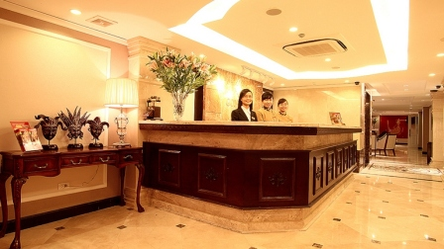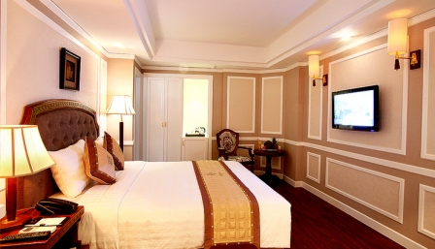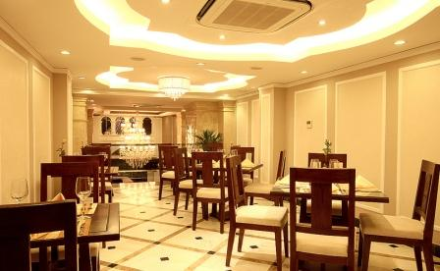
☆河內【紅寶石飯店HONG NGOC 5 HOTEL】
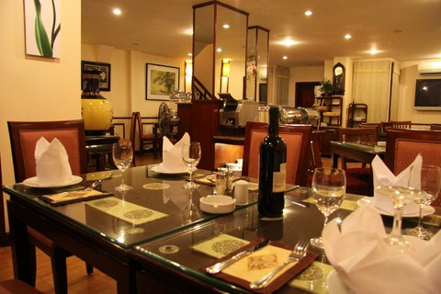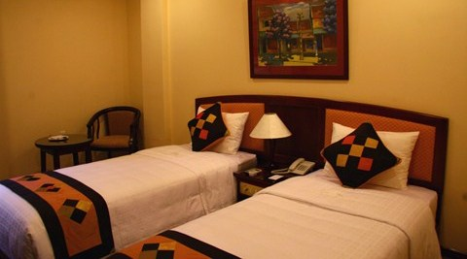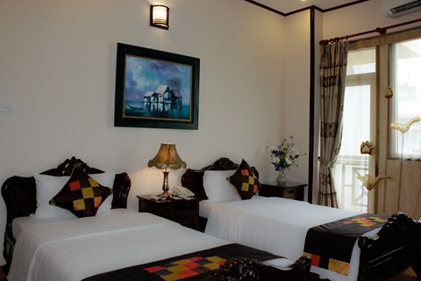
☆河內【勝利大飯店(花園水上房)THANG LOI HOTEL】
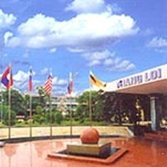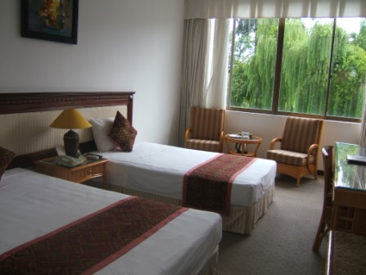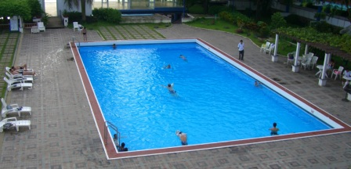
☆河內【陽光飯店SUNNYⅢ HOTEL】
2010年新開幕，陽光飯店SUNNY HOTEL為3星級商務飯店，飯店可提供免費上網，位於河內市中心，車程約10分鐘可到36古街。
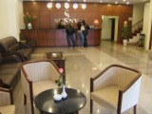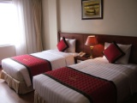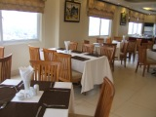
☆河內【蘿莎莉莎飯店ROSALIZA HOTEL】
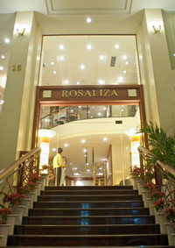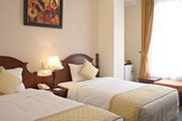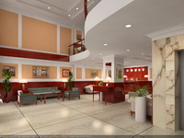
☆特別說明：本行程設定為團體旅遊行程，故為顧及旅客於出遊期間之人身安全及相關問題，於旅遊行程期間，恕無法接受脫隊之要求；若因此而無法滿足您的旅遊需求，建議您另行選購團體自由行或航空公司套裝自由行，不便之處，尚祈鑒諒。
☆特別說明：本公司對同等級之飯店間入住選擇有最終決定之權利"。
航班時間 | TOP

以下為本行程預定的航班時間，實際航班以團體確認的航班編號與飛行時間為準。
班機日期 | 班機編號 | 航空公司 | 起飛城市 | 抵達城市 | 起飛時間 | 抵達時間
2012/07/27  〔星期五〕 | BR397 | 長榮航空 | 台北 | 河內 | 09:05 | 10:55
2012/07/31  〔星期二〕 | BR398 | 長榮航空 | 河內 | 台北 | 12:10 | 15:55
機場資訊：台灣桃園國際機場‧台北松山機場‧高雄國際航空站‧台中航空站
行程安排 | TOP

第01天 | 桃園國際機場／河內～陶瓷村休息站～下龍灣～國寶級水上木偶戲

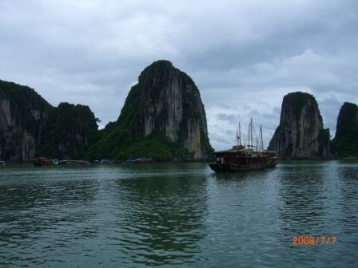
集合於桃園國際機場，搭乘豪華噴射客機飛往位居中南半島東側的越南，面積達331,689平方公里，全國人口約8,700萬。抵達後，由專業導遊熱情迎接至庭園式餐廳享用越式自助餐。餐後便開始進入豐富、精采的北越山水柔情之旅。
河內位於紅河三角洲，是一座具有千年歷史的古城，越南傳統文化的搖籃，紅河為越南李、陳、後黎諸封建王朝的京城，被譽為《千年文物之地》，於法國殖民統治年代時期為法屬印度支那聯邦總督府所在地；於1945年越南八月革命勝利後，越南民主共和國《1976 年改名越南社會主義共和國》定都於此。
河內擁有風光綺麗，及有亞熱帶城市的特色。樹木常年翠綠、四季萬花盛開、水果終年盛產，市區內外湖泊到處布滿，因此，河內又有《百花春城》的美喻。由於越南曾受法國殖民統治，故河內古城內保有許多《法式建築》，這座古城，集結了歷史滄桑、現代而又低調的浪漫等不同元素，將法國殖民風情與越南傳統風格融為一體。
陶瓷村休息站由如台灣《鶯歌陶瓷》著稱，12世紀以來越南人由中國引進陶藝技術，後來15～16世紀海上貿易繁榮，這裡出產的安南燒陶，更是紅透了半邊天，有越南傳統陶瓷發原之地。讓您欣賞到越南傳統陶瓷文化的精髓，繁多陶瓷產品種類讓人目不暇給，於此您可選購物美價廉的陶瓷藝品。
下龍灣Halong bay2011年誕生的『新世界七大自然奇景』由河內專車《車程約3.5小時》往《下龍灣》沿途上可欣賞著無盡的農田風光及明媚的山川景色，是越南最著名的風景區。聯合國教科文組織於 1994 年將下龍灣列入世界遺產目錄。由於下龍灣中的小島都是石灰岩的小山峰，且造型各異，景色優美；下龍灣又名海上桂林，奇山怪嶼尤勝普吉攀牙灣。根據越南的神話傳說，很久以前，有一條母龍降落在這個海灣，擋住了洶湧的波濤，使這一帶人民安居樂業，因此人們便把這個美麗的海灣稱為《下龍灣》。
晚餐於下龍灣酒店內享用中式料理。
續安排參觀國寶級水上木偶戲，欣賞越南相傳逾千年的歷史民族技藝；據說久遠時代於農閒及紅河氾濫期間，農民在水塘中築起戲台，舞弄木偶以為娛樂，演變至今成為享譽國際的民族技藝。
特別注意：由於越南當地所使用之團體經濟型旅館，多數由於規模不大，所以大多以鍋爐加熱產生熱水供應方式為主要的供水方式；於是在同時段太多人同時使用時，便容易產生所謂的熱水供應不足的狀況。
●遇此狀況發生時，敬請稍候約30分鐘至60分鐘，待鍋爐重新產生熱水供應。
●盡量避開大家重覆的時段，早點或晚點，都比較不會遇到與大家爭熱水的狀況。
●也可電話通知您的隨團領隊，讓領隊協助您瞭解狀況；不便之處，尚祈鑑諒。
餐食： | （早餐）機上簡餐 （午餐）蓮花庭園餐廳越式自助餐 或 越式自助餐 （晚餐）珍珠飯店中式料理(含酒水) 或 Asean酒店中式料理(含酒水) 或 中式料理(含酒水)
住宿： | 下龍珍珠HALONG PEARL HOTEL 或 下龍亞細安飯店ASEAN HALONG 或 MITHRIN HOTEL 或 東方飯店HERITAGE HALONG HOTEL 或 下龍春天(夢泉)飯店SPRIN 或 星晨飯店MORNINGSTAR HO 或同級旅館

第02天 | 下龍灣～海上桂林出海遊船（鐘乳石洞、TITOP島觀景台、鬥雞島、船上海鮮風味餐）～下龍灣

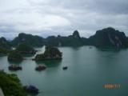
早餐後，專車前往下龍碼頭搭乘遊船出海遊覽。註：船隻停靠碼頭，上下岸時請注意個人安全。
下龍灣擁有世界級的天然奇景，行程讓您能夠體會不同的高貴享受。隸屬廣寧省的下龍灣面積廣達1553平方公里，羅列著1969個島嶼。下龍灣在東京灣250 哩的海面上，散落著千餘座獨立島嶼，像散落在海上的星子，蔚成海上石林奇觀，又名《海上桂林》然氣勢有過之；更勝過普吉攀牙灣。這些小島亦有龍島、猴島、龜島、蟾島、鬥雞島等別名，在下龍灣坐船遊覽可以把這宏偉風景區的壯麗盡收眼底，坐著船在島與島之間來往穿梭欣賞這美麗的景緻。
參觀下龍灣最大的鐘乳石山洞，島上許多獨特的天然奇岩、石洞及各式栩栩如生的鐘乳石洞令人歎為觀止！註：鐘乳石洞較濕滑，行走時請注意個人安全以免滑倒。TITOP島觀景台，島邊沙灘呈現灣月芽狀、砂粒雪白，每天潮水漲落把它沖洗乾淨。登上三段石階，島上山頂上鳥瞰整體的下龍灣風景，你可發現每個島嶼都有不同的形狀，像一座天然的樓台，山石嶙峋和幽暗的山洞有著許多神話故事傳說，讓人如置身於蓬萊仙境。
遊船途經水上人家養殖場，客人也可自行向海上漁民購買新鮮海產加菜。午餐安排在船上享用，一邊欣賞美景，一邊享受美味海鮮餐，別有一番風味！非常過癮。午後日落前返回下龍灣。
參觀綜合珍珠玉石寶店養殖下龍灣於珍珠，物美價連的珍珠商品：珍珠飾品及玉石珠寶等，保證讓你眼花撩亂，貴賓們亦可於此參觀選購一些紀念物品，帶回台灣當做一份永久回憶或餽贈親友當一份特殊的伴手禮。
註1：下龍灣遊船行程僅供參考，若遇當時天候不佳，如：颱風、大霧等狀況影響到安全，碼頭管制遊船，無法出海，而行程有所變更，敬請鑒諒。
註2：當出海時，遇海象不佳海浪大時，船隻無法靠岸登島..等安全問題，請旅客敬請鑒諒。
註3：因為北越還是屬於觀光剛起步的落後國家，遊船上餐食菜色及口味無法跟其他東南亞國家相提並論，敬請各位貴賓見諒
註4：下龍灣出海時，旅客若要購買海產海鮮加菜，請先【詢問價錢】以免覺得價錢不合理，避免糾紛無法退回，敬請鑒諒。
餐食： | （早餐）飯店自助餐 （午餐）遊船海鮮餐+花蟹或螳螂蝦一隻 （晚餐）MITHRIN飯店中式料理(含酒水) 或 下龍珍珠中式合菜（含酒水） 或 中式料理(含酒水)
住宿： | 下龍珍珠HALONG PEARL HOTEL 或 下龍亞細安飯店ASEAN HALONG 或 MITHRIN HOTEL 或 東方飯店HERITAGE HALONG HOTEL 或 下龍春天(夢泉)飯店SPRIN 或 星晨飯店MORNING STAR 或同級旅館

第03天 | 下龍灣～河內～巴亭廣場～胡志明陵寢～總督府～胡志明故居～一柱廟～鎮國寺～文廟～三十六古街～漆器傢俱店～河內

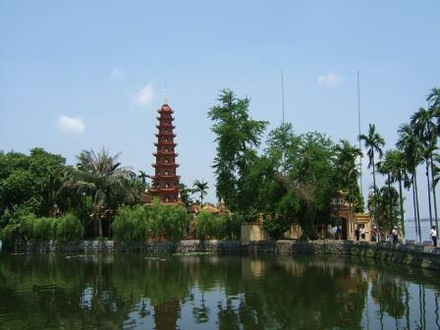
早餐後，專車返回首都河內。抵達後享用午餐，隨即安排河內市區觀光。
巴亭廣場位於越南首都河內中央直轄市市中央，廣場周圍有政府辦公機關同外國大使館，可容納一二十萬人，是河內人民集會和節日作用中的場所。1945年9月2日，胡志明主席在巴亭廣場上朗讀《獨立宣言》，宣布越南民主共和國取得獨立，脫離殖民統治。

胡志明陵寢位於巴亭廣場上，是一棟灰色大理石為建材的四方型建築，有強烈的蘇聯時期色彩，和莫斯科紅場的列寧墓有些相似；總督府又名《主席府》建於1906年的黃色法式建築，原是殖民時期印度支那的總督府，為胡志明主席處理國政之處。註：以上兩個景點僅參觀外觀，恕不入內。
胡志明故居位於總督府後面，是胡志明從1958~1969年居住和辦公的高腳屋區，高腳屋採取越南北部山區民族傳統建築。前面是養魚塘，周圍種植樹木、四季常青。旁邊有一陳列室為胡志明生前使用過的用品及車子；
一柱廟是河內地標，此祠廟建於一根柱子之上造型獨特外型雖小，但卻是越南的代表古剎，而寺廟立在蓮花池中的優雅姿態，是李朝皇帝於1049年所建。廟身為木造，矗立於水中一根直徑有1.25公尺的石柱上，狀如蓮花。是奉祀觀世音菩薩的廟宇，據說是李朝皇帝因膝下無子，於是求神賜子，某夜夢見觀世音菩薩坐在蓮花座上，手抱一子賜予他，不久果得一子。皇帝便建此廟供奉觀世音菩薩，以感謝神恩。如今是許多越南婦女前來上香祈求子嗣的廟宇，香火鼎盛。

有二千多年歷史全越南最古老的廟宇～鎮國寺，是全越南最古老的佛寺，建於541年之間。寺內佛、道皆奉，以佛教為主，供有：臥佛、千手觀音、彌勒佛、指天地佛。寺前有廣場，面湖之處是欣賞『西湖』夕陽西下的絕佳景點。

專車前往參觀已有千年歷史的文廟～國子間，是河內保持最好且最美的古蹟，建於1070年李朝時代，為祭祀孔子及他的四大弟子，雖歷經千年的時間依然保持原始的風貌。讓您親身體會越南古老的歷史及與中國文化不可抹滅之關係。

於車上觀賞還劍湖，還劍湖位於市中心，周圍便是河內市的鬧區，附近集中非常多商店在此，湖濱綠草如茵、湖水清澈、十分優美。傳說在十五世紀中葉，黎太祖曾獲神劍之助擊退中國大軍侵略，戰後黎太祖遊還劍湖，忽見一隻大龜浮出水面向他索劍，因名還劍湖；湖中有一座三層樓的龜塔用以紀念這段傳說。

三十六古街是河內最古老的老街區，老街區位於還劍湖旁，在11世紀李王朝的時代，這裡以皇帝的城邑而繁榮發展，因此取名為36街，每一條狹窄的街道均以當時交易的商品來命名，如絲街、米街、紙街、珠寶街等，在此千年歷史的舊街區內遊逛時，你可看到多個世紀內進行的商品買賣活動至今仍不曾改變瀏覽這古色古香的傳統商店街。註：當地觀光客多扒手多，請注意隨身攜帶物品，以免被竊。

午後前往當地手工藝漆器傢俱SHOP商店，有各種漆器、傢俱、木雕品等，讓貴賓們可以了解當地手工藝精緻雕琢。
餐食： | （早餐）飯店內自助餐 （午餐）昇龍餐廳越式風味餐(含酒水) 或 福昇餐廳越式風味餐(含酒水) （晚餐）大統廳越中式餐廳(含酒水) 或 中式餐廳(含酒水)
住宿： | 朵絲薇塔LA DOLCE VITA HOTEL 或 陽光飯店SUNNYⅢHOTE 或 伊甸園飯店ARIVA EDEN HANOI HOTEL 或 溫蒂飯店 或 河內亞細安飯店ASEAN HTL 或 勝利大酒店(花園水上房) 或 紅寶石飯店HONG NGOC 5 HOTEL 或同級旅館

第04天 | 河內～寧平（陸龍灣）碧洞、古寺＆三谷湖小舟遊船～河內

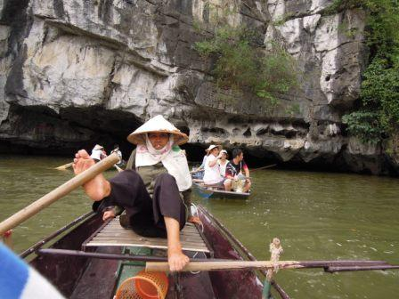
早餐後，帶領各位嘉賓前往參觀素有寧平人稱為《沒有水的下龍灣》的陸龍灣。和下龍灣同樣是一片遭侵蝕的石灰岩地形。
首先安排遊覽寧平碧洞、古廟，寧平古廟始建於十世紀的丁、黎朝時期。碧洞與山上的寺廟均分為上、中、下三層，並沿山洞而建；古廟為木建築，古色古香，精巧雅致。由古廟往前上石階走有南天第二洞之稱的《寧平碧洞》，寧平人稱是《沒有水的下龍灣》，和下龍灣同樣是一片遭侵蝕的石灰岩地形，只是此地不靠海站在古廟的第三層上，可遠眺田野與山峰連成一氣的鍾靈毓秀，讓人頗有心曠神怡之感。
餐後至三谷湖搭乘小舟遊覽陸龍灣三谷湖風景區，由二位船伕一前一後划著小舟，並且延著河流可欣賞到全世界獨一無二的船伕『雙腳划槳』，隨著三谷湖的溪水往上游逆水行舟，沿途的溪旁水草、石灰岩奇景，兩岸風光寧靜，偶見小屋，遺世獨立，水波不興，令人頗有置身世外桃源。隨著季節的變化，產生不同的迷人景觀，小舟經過三個高聳的峽谷、也穿過三個自然的岩洞之後，再順著原路順水返回，行舟其間，風光明媚，讓您更接近大自然的美景風光。
註：三谷湖遊船時，當地船家及水上遊船小販會來兜售當地土產手織品及照相..等，請貴賓們避免《詢問價錢》，造成不必要的糾纏。
餐食： | （早餐）飯店內自助餐 （午餐）寧平農家羊肉風味料理(含酒水) （晚餐）甲天下餐廳中式合菜（含酒水） 或 京華餐廳中式料理(含酒水) 或 中式合菜(含酒水)
住宿： | 朵絲薇塔LA DOLCE VITA HOTEL 或 陽光飯店SUNNYⅢHOTE 或 伊甸園飯店ARIVA EDEN HANOI HOTEL 或 溫蒂飯店 或 河內亞細安飯店ASEAN HTL 或 勝利大酒店(花園水上房) 或 紅寶石飯店HONG NGOC 5 HOTEL 或同級旅館

第05天 | 河內～機場／桃園國際機場

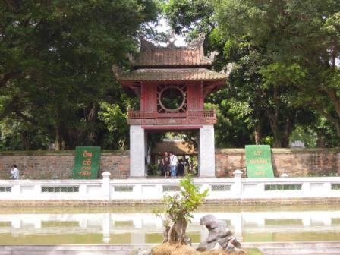
早餐後整理行李，前往機場，經過海關證件檢查及安全檢查後，隨後搭乘豪華客機返回桃園國際機場。在班機抵達桃園國際機場後，團員互道珍重再見，全程至此劃下完美的句點，帶著滿滿的行囊、豐盛的回憶，返回溫暖的家。結束此次愉快難忘的北越柔情之旅。
註1：以上行程僅供參考，一切依當時天候、交通等狀況而行程及餐食有所順序上的調動，但不會減少，敬請見諒。
註2：越南觀光由於較晚開發，各種基礎建設均未臻完善，交通、住宿、電力及路況等，但卻絲毫不曾減損越南文化美與精采。請抱持入境隨俗的閒適心情旅行，定能懷抱滿囊、收獲豐碩。祝您旅途愉快。
餐食： | （早餐）飯店內自助餐 （午餐）機上簡餐 （晚餐）請自理
住宿： | 溫暖的家

簽證說明 | TOP

【越南簽證】
- 護照影本 （效期六個月以上）。
- 兩吋彩色白底照片2張(最好不可與護照及身份證相同)。(請在照片背面寫上姓名)
- 單次越南簽證工作天５天。
- 越南不接受雙重國籍，只能持1本護照進入越南。
- 本行程所載之護照、簽證相關規定，對象均為持中華民國護照之旅客，若您擁有雙重國籍或持他國護照，請先自行查明相關規定，報名時並請告知您的服務人員。
※相關資訊請查詢：內政部入出國及移民署全球資訊網

建議自費活動 | TOP

地點 | 行程名稱 | 行程說明 |  | 行程費用
下龍灣 | 下龍灣天井洞快艇巡曳 | 快艇巡曳來回＋小扁舟欣賞天井洞 |  | 幣別：新台幣  大人：400  小孩：400
  活動時間： | 約40分
  報名方式： | 跟導遊報名
  費用包含： | 快艇巡曳來回＋小扁舟欣賞天井洞
  特別說明： | 最低成行人數10人
  營業時間： | AM10:00～PM16:00
北越 | 下午茶 | 於河內市區享受越式下午茶點心 |  | 幣別：新台幣  大人：新台幣200  小孩：新台幣200
  活動時間： | 30分~60分
  報名方式： | 跟導遊報名
  費用包含： | 下午茶(咖啡或茶)＋點心
  特別說明： | 於享受越式下午茶點心
  營業時間： | 13:00～16:30
北越(下龍灣、河內) | 按摩或腳底按摩 | 按摩→讓您全身按摩舒暢快活，消除疲勞。 |  | 幣別：新台幣  大人：700～800  小孩：不適用
  活動時間： | 1～1.5小時
  報名方式： | 當地跟導遊報名
  費用包含： | 全身按摩或腳底按摩
  特別說明： | 1.下龍灣皇家(90分鐘NTD700元)，其他家90分鐘NTD600元。2.河內(90分鐘NTD800元)
  營業時間： | 14:00 ～22:00
河內36古街遊 | 電瓶車遊36古街 | 電瓶車～遊河內36古街(約30分鐘) |  | 幣別：新台幣  大人：200  小孩：200
  活動時間： | 30分鐘
  報名方式： | 導遊報名
  費用包含： | 河內36古街遊
  特別說明： | 電瓶車遊36古街(每車7~8人)
  營業時間： | PM10:00~20:00
行程規定 |  |  | TOP

- 若有特殊餐食者，最少請於出發前三天（不含假日）告知承辨人員，為您處理。
- 小孩報價佔床同大人，不佔床扣1,000元。
- 上述行程及餐食將視情況而前後有所變動，但行程景點絕不減少，敬請諒察。
- 本行程為團體優惠行程恕無法接受脫隊要求。
- 本優惠行程僅適用本國人(持中華民國護照)參團有效；非本國籍人士(外籍)或越南當地人士及越南出生(含越南新娘)不接受參團。
- 本行程所載之護照、簽證相關規定，對象均為持中華民國護照之旅客，若貴客擁有雙重國籍或持他國護照，請先自行查明相關規定，報名時並請告知您的服務人員。
- 本行程最低出團人數為16人以上(含)，最多為38人以下(含)，台灣地區將派遣合格領隊隨行服務。
- 本行程住宿飯店房型，以2人一房為主，無3人房或雙人房加床，如有落單需補單人房差或與領隊同房。河內飯店住宿床型，以一張大床為主，不便之處，敬請鑒諒！
- ■餐食風味：體驗當地的特殊風味菜色飲食，由於個人口味均有不同，故請以嚐鮮的心情來體驗當地的風味餐。
- ■素食者貼心小叮嚀：敬告素食客人，如前往國外當地旅遊，因當地素食不擅料理比較簡單及無變化的菜色，請先自行準備素食罐頭／ 泡麵等，以備不時之需。
- 特別說明：為考量旅客自身之旅遊安全，並顧及同團其他團員之旅遊權益，年滿七十歲以上或行動不便之貴賓，必須有親友同行始可報名，不便之處，尚祈鑑諒。
小費說明 | TOP

- 國際電話、飯店洗衣、房間內冰箱的食物，各服務人員的小費敬請自理。
- 小費：
  - 參加本行程，應付小費每人每日新台幣200元X５天＝1,000元，給予領隊，由領隊統籌付給當地的導遊及司機。
  - 飯店房間床頭服務小費以及提行李服務小費敬請自付，約每次美金USD1 元（或相當等於當地幣)另外行理李小費大約以一件行李計。
  - 陸龍灣三谷遊船，船伕小費每人20,000越盾。
  - 越式按摩師小費，每人40,000越盾。
  - 36古街電瓶車小費每人20,000越盾。
  - 下龍灣天井洞及小舟船伕小費每人20,000越盾。
旅遊錦囊 | TOP

【電話】
- 越南地區雖已開放國際直撥電話，但費用尚屬偏高，可攜帶大哥大。除少數地點如下龍灣離島，收訊不佳外，其餘均可通話無阻。台灣使用之行動電話目前在越南境內有漫遊服務，視需要請自行洽詢您的系統提供。
- ＊越南撥回台灣：00 886 + 城市區域號碼(不須加0，如台北02只須撥2) + 電話號碼
- ＊台灣撥至越南：002 84 +城市區域號碼(不須加0) + 電話號碼
【電壓】
- 越南境內目前使用220V，一般插座為圓形，但因各飯店不同插座也不一，若有需要請自備萬用插座，因台灣是使用110V，因此由台灣攜帶電器用品，在越南境內使用請考慮適用性或攜帶變壓器。
- 由於越南此地仍屬較晚開發，各種基礎建設均未臻完善電力，電壓常不足，常有停電困擾，現階段各飯店都備有發電機自行發電但也常不足。(※越南夏季電力常不足，會有分區輪流限電問題，敬起鑒諒！)
【時差】
- 越南全國同屬一個時區，格林威治標準時間＋７ 小時（比台灣慢一小時）。
【貨幣匯率】
- 越幣單位：盾DONG。
- 匯率：目前大約一美元兌20,000~20,500盾(匯率為浮動，請依當時為準)（一元台幣約合700盾），注意不可任意在街頭換錢幣，以免製造困擾。信用卡在當地部份地區可使用，但旅行支票使用極為不便，請準備美金現金或台幣現金。
- 換錢問題，麻煩旅客貴賓自行對換，可在台灣先換好【越幣】，桃園機場各銀行可換(台幣換越幣)或越南機場的銀行也可用(美金換越幣)，減少跟越南導遊對換，避免因匯差造成不高興及抱怨。
【治安】
- 由於越南屬於未完全開發國家，較為落後治安較差，團體行程中或晚上自由活動，勿單獨活動或外出行動，以免發生不必要意外。
- 個人因謹守【財不露白】及隨身攜帶物品、手提背包、腰包、照相機、貴重物品等，請隨時注意照顧好，避免招來當地專業扒手、小偷或遭搶奪...等意外發生，請注意嚴重性。
- 盡量勿施惠給乞討者，以免招致不必要的困擾。
- 在旅途中請避免一夜風流(買春)或異國情人等豔遇，提防有心的騙徒詐騙，最後人財兩失。
- 旅遊期間，大家請提高警覺，凡事小心注意，就能避免發生意外，您就會有一個愉快歡樂安全的假期。
【氣溫與穿著】
- 服裝：由上表可知，北越(河內.下龍灣)氣溫與台灣(北部)(有四季：春、夏、秋、冬)相似，服裝可參考台灣台北當時氣溫。至於南越(胡志明市)四季屬夏季氣候，建議帶件薄外套即可。(註：近年來全世界氣候異常變化，一日數變，請隨時查詢氣溫)
- 年平均氣溫
地區 | 月份 | 一 | 二 | 三 | 四 | 五 | 六 | 七 | 八 | 九 | 十 | 十一 | 十二
河內  (北越) | 最高 | 19.3 | 19.9 | 22.8 | 27 | 31.5 | 32.6 | 32.9 | 30.9 | 30.9 | 28.6 | 25.2 | 21.8
河內  (北越) | 最低 | 13.7 | 15 | 18.1 | 21.4 | 24.3 | 25.8 | 26.1 | 25.7 | 24.7 | 21.9 | 18.5 | 14.8
峴港  (越南中部) | 最高 | 24.8 | 26.1 | 28.7 | 31 | 33.4 | 33.9 | 34.3 | 33.9 | 31.5 | 29.6 | 27 | 24.9
峴港  (越南中部) | 最低 | 18.5 | 19.8 | 21.5 | 23.3 | 24.9 | 25.5 | 25.3 | 25.5 | 24.1 | 23.2 | 21.6 | 19.3
胡志明  (南越) | 最高 | 31.6 | 32.9 | 33.9 | 34.6 | 34 | 32.4 | 32 | 31.8 | 31.3 | 31.2 | 31 | 30.8
胡志明  (南越) | 最低 | 21.1 | 22.5 | 24.4 | 25.8 | 25.2 | 24.6 | 24.3 | 24.3 | 24.4 | 23.9 | 22.8 | 21.4
【語文】
- 語文：越語為國定語言，部份諳法語，英語不普遍，堤岸華人區則多操粵語。
【風俗民情】
- 越南位於中南半島東方，國土面積有330363平方公里，差不多是台灣的9倍大，人口7,200萬，海岸線長達3,260公里。越南北部與中國大陸相連，西臨寮國、高棉等地，國土呈狹長的S形。歷史上，越南地區曾經接受過中國、法國、以及日本人長達千年之久的統轄，這些外族的長期治理與壓制帶給越南文化深刻的影響， 然而值得慶幸的是，越南人在這些異族權力以及文化的入侵過程中，並沒有完全喪失其固有的文化遺產，所以越南一向以其獨特的文化遺產與頑強的生存本能引以為傲。十九世紀末，越南淪為法國殖民地，第二次世界大戰結束後，才收復獨立主權。但近50年來，越南一向給人烽火連連的戰地印象，因為1964年至1973年的越戰，這一場震撼全球的戰事，當時有五十萬美軍參與戰爭，這場戰爭的悲劇，開啟的越南的知名度，也讓西方世界對越南有了初步的認識。直到越戰之落幕之後，越南才慢慢地開始以自信的態度打開其國際之門，準備迎接現代化的洗禮。
- 現今越南幾個主要的觀光城市有，舊稱西貢的胡志明市，由於曾是法屬殖民地的關係，所以在這裡可以見到一些具有法式風味的建築，而在胡志明市的近郊有一座聞名於世的古芝地道，全長２５０公里的地道是越戰期間越共的總部。當然越南的首都河內，是一個觀光的重鎮，從胡志明陵寢、環劍湖等，也都是遊客眾多的旅遊點。在越南你可以看到的景象是：馬路總是單車、機車、汽車還有三輪車在爭先搶後、競道而行，亂按喇叭，交通的混亂不可言喻。在這裡還是可以來點越南式的休閒，到小攤販那買杯現剖的椰子汁，然後隨意坐在公園樹蔭下，為這炎熱的副熱帶氣候找點涼意，或到馬路旁邊的小咖啡廳點杯法式咖啡，輕鬆看待這充滿活力與競爭的都市吧。
- 由於通常越南人均極溫和友善，與一般越戰影片所描寫之惡形惡狀大相徑庭，治安大致良好，但晚上盡量不要單獨外出，切勿單獨外出行動，以免招致不必要的困擾。
【入出境申報】
- 一般觀光簽證使用一人一張簽證。
- 越南入境時得免稅攜帶香煙200枝、酒一瓶；外幣及貴重物品外須詳實申報，尤其錢幣金額須以英文。 大寫填報，7,000元美金以下不用申報(最好外幣能照實際申報)，攜帶物品價值1,000元以下不用申。
- 出境海關對旅客攜入與攜出之錢幣、物品均詳細核對 ，尤其貴重物品如未攜出而無法交待去處，則需課稅。特別注意：古董及保育類動物嚴禁輸出入。
【特產及購物】
- 特產：磨漆器、玳瑁、象牙、牛角、寶石、珍珠、木雕、家具與藤材等工藝品及藥材為其主要特產，其中以鑲嵌貝殼之磨漆器最具特色，因他國所無而聞名全球。
- 當地盛產的咖啡、腰果、土龍乾、土龍酒等藥材也頗富盛名。
- 特別提醒：不論是越南或台灣法規，皆禁止攜帶保育類動物出入境，購物時請考量此點以免觸法。
【交通建設】
- 越南道路各項基礎建設及設施多較落後，交通順暢及秩序也較差，馬路總是人、單車、機車、汽車還有三輪車在爭先搶後、競道而行，亂按喇叭，交通的混亂不可言喻，過馬路請隨時注意個人安全。
【攜帶盥洗用具】
- 東南亞絕大部份酒店均不提供牙膏牙刷等私人性必需品，故薦於個人衛生等因素，請您務必打包於個人行李中，自行攜帶。
安全守則 | TOP

為了您在本次旅遊途中本身的安全，我們特別請您遵守下列事項，這是我們應盡告知的責任，也是保障您的權益。
- 請於班機起飛前二小時抵達機場，以免擁擠及延遲辦理登機手續。
- 領隊將於機場團體集合櫃台前接待團員，辦理登機手續及行李托運後將護照發還給團員。
- 進入海關後，如購買免稅物品，請保握時間,按登機證上說明前往登機門登機。
- 搭乘飛機時，請隨時扣緊安全帶，以免亂流影響安全。
- 貴重物品請託放至飯店保險箱，如需隨身攜帶切勿離手，小心扒手在身旁。
- 住宿飯店時請隨時將房門扣上安全鎖，以策安全；使用浴室時請特別注意安全，保持地板乾燥以免因滑倒發生危險；勿在燈上晾衣物、勿在床上吸煙，聽到警報器響請由緊急出口迅速離開。
- 游泳池未開放時請勿擅自進入池游泳，並切記勿單獨入池。
- 搭乘船隻請務必穿著救生衣，前往海邊戲水請務必穿著救生衣，並勿超越安全警戒線。
- 自費活動如具有刺激性，請衡量自己身體狀況請勿勉強參加。
- 孕婦及個人患有心臟病、高血壓或其他等慢性疾病旅客請勿參加，如：水上活動、溫泉..等易增加身體負擔具有刺激性的活動。
- 自費活動如具有刺激性，身體狀況不佳者請勿參加。(**請看備註說明**)
- 搭車時請勿任意更換座位，頭、手請勿伸出窗外，上下車時請注意來車以免發生危險。
- 搭乘纜車時請依序上下，聽從工作人員指揮。
- 團體需一起活動，途中若要離隊需徵得領隊同意以免發生意外。
- 夜間或自由活動時間若需自行外出，請告知領隊或團友，並應特別注意安全。
- 行走雪地及陡峭之路請謹慎小心。
- 切記在公共場合財不露白，購物時也勿當眾取出整疊鈔票。
- 遵守領隊所宣布的觀光區、餐廳、飯店、遊樂設施等各種場所的注意事項。
- 藥物：胃腸藥、感冒藥、暈車藥、私人習慣性藥物。
- 錢幣：台灣出境
(A)台幣:現金不超過60,000元。
(B)外幣總值:不超過美金10,000 元(旅行支票,匯票不計)。
- 政府規定自87.10.01起，不得自海外攜帶新鮮水果入境，若違反規定除水果被沒收外將處3萬至5萬元罰款。
旅客攜帶動植物及其產品入境檢疫須知
  - 哪些東西不能帶？為了您通關順利，請勿攜帶動植物及其產品禁止旅客攜帶的動物及其產品：
    - 活動物：犬、貓、免、禽鳥、鼠等。
    - 動物產品：生鮮、冷凍、冷藏肉類及其製品（如香腸、肉乾、貢丸、餛飩、烤鴨等）、含肉加工品（速食麵、雞湯、含肉晶粉等）、蛋品、鹿茸、血清等生物樣材等，包含已煮熟、乾燥、加工、真空包裝處理之產品。
    - 新鮮水果。土壤、附著土壤或有害活生物之植物。活昆蟲或有害生物。自疫區轉運之植物及植物產品。
  - 自97年10月1日起，入境旅客攜帶動植物或其產品，如未主動向關稅局申報或未向本局申請檢疫而被查獲者，除處新臺幣3,000元以上罰鍰外，如有違規情節重大者並將移送法辦。
  - 下機至出關途中請旅客主動將動植物產品丟入農畜產品棄置箱，配合檢疫偵測犬隊執行行李檢查。
  - 旅客檢疫相關規定，可參考網頁【行政院農業委員會動植物防疫檢疫局】之「出入境旅客檢疫注意事項」專區。
～～～ 敬請與領隊合作‧並祝旅途愉快！ ～～～

